Índice

Índice pag.1
Introducción pag.2
Posicionamiento del Negocio pag.4
Diagrama de Actividades-Proceso: Planificación de recorridos pag.6
Reingeniería del Negocio pag.7
Diagrama de Actividades con Reingeniería–Planificación de recorridos pag.10
Diagrama de Relación – Proceso: Planificación de recorridos pag.11
Diagrama de Actividades con Reingeniería–Copnfección de la encuesta pag.14
Diagrama de Relación – Proceso: Confección de la encuesta pag.15
Encuesta pag.16
Construcción de Infraestructura de Reingeniería pag.18
Conclusión pag.21
Anexo pag.22
Información de los procesos de negocio pag.22
Objetivo pag.22
Planes pag.22
Organigrama pag.23
Descripción de áreas de la organización pag.24
Sistemas de información utilizados pag.38

Introducción

Hammer y Champy en 1990 expresaron la siguiente definición de Reingeniería:
“Reingeniería es la revisión fundamental y el rediseño radical de procesos para alcanzar mejoras espectaculares en medidas críticas y contemporáneas de rendimiento, tales como costes, calidad, servicio y rapidez.”
En el presente trabajo tomamos las premisas establecidas en este concepto para aplicarla en un proceso significativo que tenga lugar en el desarrollo de las actividades en la Cooperativa (Ver Anexo Paginas 18 a 36). El proceso que seleccionamos es el de “Diagramación de los recorridos” sobre los cuales se prestará el servicio de transporte interurbano de pasajeros. Primeramente se debe determinar si el recorrido es viable, y en caso afirmativo determina la frecuencia de prestación del mismo, asignando los correspondientes recursos. La planificación de los recorridos es una de las bases sobre la cual la Cooperativa logra el cumplimiento de sus objetivos.
Para la realización de Reingeniería lo primero que se debe tener es un conocimiento sobre el posicionamiento actual de la organización, que permite conocer en qué situación actualmente se encuentra, desde una visión interna y externa. De esta manera, se detectarán debilidades internas y amenazas externas que afectan el desarrollo de las actividades, así como oportunidades proporcionadas por el ambiente que deben ser aprovechadas, junto con fortalezas propias que serán vitales para alcanzar los objetivos organizacionales.
Posteriormente se lleva a cabo la reingeniería propiamente dicha. Como se expresó anteriormente la misma se realizará sobre la planificación de los recorridos. Para facilitar el entendimiento de la forma en que actualmente se ejecuta el proceso se dispone del Diagrama de Actividades de Negocio (BAM), y una vez que se define qué cambios implica la reingeniería se plantea el nuevo BAM, que incorpora esas modificaciones, apoyado por el Diagrama de Relación, para visualizar con mayor detalle el proceso reingenierizado.
Construir la infraestructura es el primer paso para implementar la Reingeniería; el mismo implica definir el correspondiente flujo de trabajo, la tecnología a implementar, los recursos financieros necesarios y el personal que ejecutará las acciones.
Las etapas anteriormente enunciadas serán desarrolladas a lo largo del presente trabajo, y esperamos que el mismo pueda ser tomado, por la Cooperativa Obrera de Transporte La Calera Ltda., como base para el mejoramiento de sus procesos internos que favorezca el cumplimiento de sus objetivos, satisfaciendo mejor las necesidades de los pasajeros.
Posicionamiento del negocio

Antes de plantear la Reingeniería de los procesos de la Cooperativa es preciso conocer en qué situación se encuentra actualmente, a fin de detectar aquellas actividades internas que pueden considerarse conflictivas que pueden ser modificadas para facilitar el cumplimiento de los objetivos organizacionales, además de identificar oportunidades que actualmente no están aprovechadas.
- Considerando los recursos materiales, es importante destacar que la Cooperativa Obrera de Transporte La Calera Ltda. actualmente cuenta con una importante flota vehicular ya que recientemente han comprado nuevos vehículos para mejorar el servicio que prestan. Es preciso acotar que en años anteriores se habían recibido quejas de los pasajeros, e incluso el ERSEP había sancionado a la compañía por el estado de algunos de los vehículos. De este modo, en la actualidad el servicio se presta con normalidad, lo cual no excluye que puedan ocasionarse roturas en algunos móviles que determinan la finalización del viaje. Estos problemas son aislados, y se pretende solucionar con la futura incorporación de vehículos, y con la reparación casi completa de las unidades disponibles.
- En cuanto a los recursos informáticos, la organización posee un sistema de información que abarca la mayor parte de la misma, por lo que se está ampliando dicho sistema hacia el área de Mantenimiento, que actualmente no está implementado. En general puede considerarse satisfactorio el funcionamiento del sistema, el cual está centralizado en La Calera. Se está analizando, para realizar en el largo plazo, conectar las tres sucursales mediante una red, para una mejor administración de la Cooperativa. Otro proyecto en el que se está pensando es realizar una página en Internet con el objeto de brindar información varia a los usuarios, como por ejemplo horarios de los vehículos, recorridos.
- La Cooperativa está incursionando en actividades relativas al Marketing, aunque todavía no existe un área específica que se dedique a ello, siendo las decisiones tomadas por el Consejo Administrativo. Entre las estrategias de Marketing aplicadas se encuentra el ser spónsor oficial de eventos artístico-culturales como el festival de Cosquín, Cosquín Rock, entre otros. En el mediano plazo se pretende remediar la carencia en el manejo de relaciones públicas y Marketing destinando un área específica para tal fin.
- En lo que respecta a los trabajadores de la Cooperativa, ésta se preocupa de que ellos estén capacitados y motivados para ejecutar las tareas que les fueron asignadas, realizando cursos de conducción, cooperativismo, primeros auxilios y mecánica básica. Como se expresó anteriormente, está en los planes de la organización comprar más coches 0 Km. para que la Cooperativa siga progresando. El cumplir con este objetivo implica la contratación de nuevos empleados, ya que se necesitan dos conductores por cada vehículo adquirido.
- Para continuar expandiéndose se podrían buscar nuevos recorridos que no hayan sido explotados. Además, aumentar la frecuencia de los vehículos en horas pico sería una mejora importante para la Cooperativa. Ampliar el público consumidor es muy importante para el progreso de la organización, y es un asunto que hay que considerar seriamente al momento de tomar decisiones.
Actualmente la Cooperativa tiende a concentrarse en las zonas en las que hay un mayor número de pasajeros que utilizan el servicio de transporte que brinda; ésto se hace aumentado la cantidad de coches asignados a los recorridos y como consecuencia de esto, aumenta la frecuencia de los mismos.
- Son cuatro las empresas con las cuales compite la Cooperativa, aunque hay que considerar que cada recorrido individual es prestado como máximo por dos o tres empresas, siendo el primero el caso más habitual. Esto determina una situación oligopólica. Del mismo modo hay que considerar que el servicio de pasajeros es regulado por el Estado provincial, por lo cual la variable tarifa es uno de los puntos sobre el que se ejerce mayor control, limitando las acciones de la Cooperativa y sus competidores.
Diagrama de Actividades- Proceso: planificación de recorridos
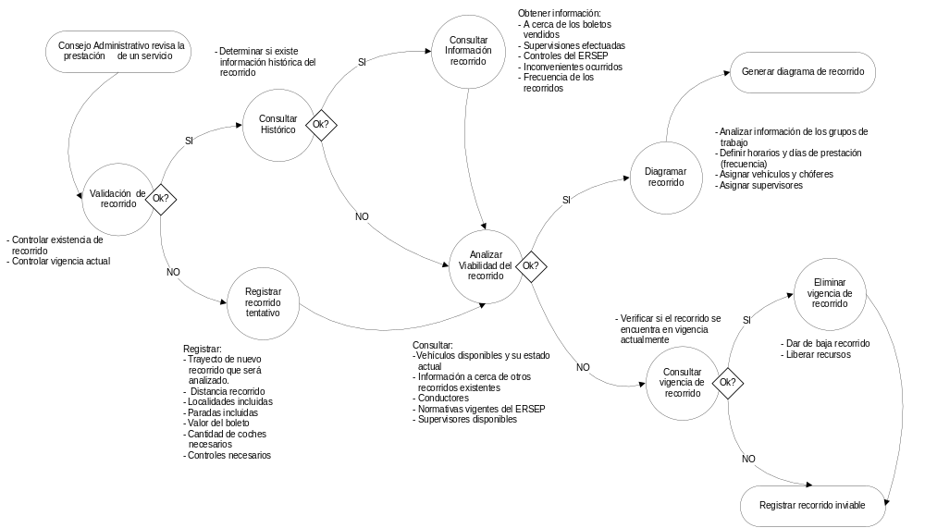

Reingeniería del negocio

La Cooperativa de Transporte La Calera ha logrado, a través del tiempo, adaptarse a los cambios que se han producido en su medio ambiente; incluso ha podido superar cambios excesivamente bruscos como lo fue la devaluación.
Clientes, competencia y cambio han creado, actualmente, un ambiente propicio para la reingeniería de negocios. La reingeniería busca que la organización se oriente entorno a los procesos, para satisfacer mejor a los clientes, y adaptarse rápidamente a los cambios constantes que se generan en el ambiente.
La reingeniería de la planificación de recorridos implica considerar las sugerencias y reclamos de los usuarios, algo indispensable para una organización moderna, y la realización de simulaciones, con el fin de tener una mayor certeza de los cambios que generaría la prestación del servicio de pasajeros en un recorrido para frecuencias determinadas.
El proceso de reingeniería planteado por el grupo de trabajo está centrado en la diagramación de los horarios en que la cooperativa presta el servicio de transporte de pasajeros, para aquellos recorridos cuyo análisis de viabilidad haya sido positivo. Este proceso es fundamental para el cumplimiento de los objetivos de la organización y la forma en que se lleva a cabo ha evolucionado a lo largo del tiempo, conforme ha evolucionado la tecnología implementada. Es importante considerar, al momento de construir la infraestructura, que este proceso actualmente se desarrolla con bastante éxito, teniendo en cuenta que la cooperativa ha prestado el servicio por más de 50 años, por lo cual las modificaciones que planteamos no tienen como fin una reestructuración completa del mismo, sino la introducción de mejoras que consideramos apropiadas y posibles, distinguiendo los recursos a los que actualmente se puede acceder.
De esta manera es necesario analizar la construcción de la infraestructura para cada uno de esos cambios:

- Consultar las sugerencias y reclamos de los usuarios
Si bien al momento de considerar la prestación del servicio se tiene en cuenta la opinión de los usuarios, es decir los pasajeros, en la actualidad no se han asignado responsabilidades y recursos específicos para el cumplimiento del mismo. La aplicación de la reingeniería tiene como fin que esas opiniones, ya sean sugerencias o reclamos de los usuarios, sean registradas, analizadas y consideradas al momento de definir cómo se prestará el servicio
Hay que considerar que el principal punto de contacto entre la cooperativa y los pasajeros son los chóferes, y en menor medida los cajeros que venden los abonos. En la actualidad, los usuarios del servicio disponen de libros de quejas a los que pueden acceder con el fin de plantear reclamos. Sin embargo los objetivos de estos libros no se cumplen. Los usuarios raramente los completan, expresando su descontento en forma verbal, lo cual le impide a la cooperativa conocer con exactitud cuál es la opinión de esos usuarios al momento de planificar la prestación del servicio.
Para solucionar este problema consideramos adecuada la realización de encuestas escritas que serán completadas en forma voluntaria por los usuarios. Al momento de adquirir los boletos o abonos, los choferes y cajeros, dependiendo del caso, entregarán una encuesta, que luego de ser completadas serán depositadas en urnas. Por supuesto, su llenado no será obligatorio, y se asegurará el anonimato (si es que el usuario así lo desea). Estas encuestas serán entregadas de manera regular.
El libro de quejas seguirá existiendo, aunque es recomendable fomentar su utilización. De esta manera, cuando los chóferes y cajeros reciban reclamos verbales por parte de los pasajeros, amablemente estos les indicarán que expresen sus inquietudes en forma escrita en los libros. Los usuarios sentirán que son escuchados cuando al momento de tomar decisiones estos reclamos y sugerencias sean tomadas cuenta y las decisiones estén tendientes a solucionarlos.

- Realizar simulaciones
Actualmente al momento de analizarla viabilidad de los recorridos se considera el impacto que generaría su incorporación, eliminación, o modificaciones de frecuencia. Sin embargo consideramos apropiado sistematizar este proceso, destinando personal e incorporando nueva tecnología para obtener mejores resultados. Los resultados de la simulación de recorridos serían de gran utilidad al momento de analizar la viabilidad de los recorridos, tanto nuevos como ya existentes, ya que permite obtener datos con una mínima probabilidad de error, los cuales pueden ser usados para analizar si un recorrido es rentable, definir la frecuencia de los vehículos, los horarios, entre otros aspectos.
En actualidad es posible disponer de sistemas informáticos que simulen diferentes escenarios, modificando diferentes parámetros, que determinarán diferentes resultados. Sin embargo su incorporación implica el desarrollo de un nuevo sistema y disponer de personal capaz de manipularlo y de interpretar los resultados. Sin embargo los resultados que se obtendrían reducirían en gran medida la incertidumbre al momento de tomar decisiones referidas a planificación de recorridos y horarios.
Diagrama de Actividades Con Reingeniería –Proceso: Planificación de recorridos

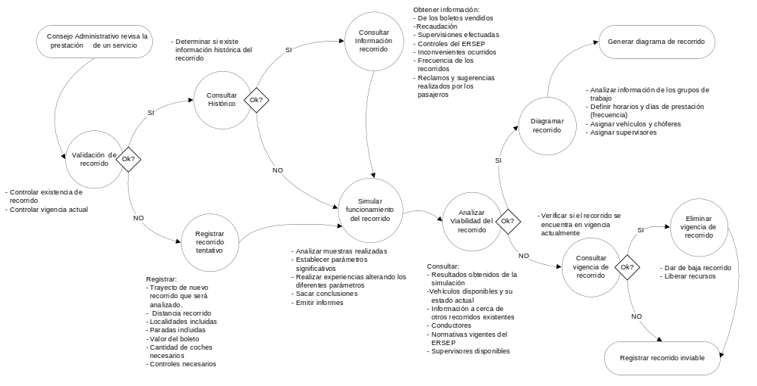

Diagrama de Relación- Proceso: Planificación de Recorridos

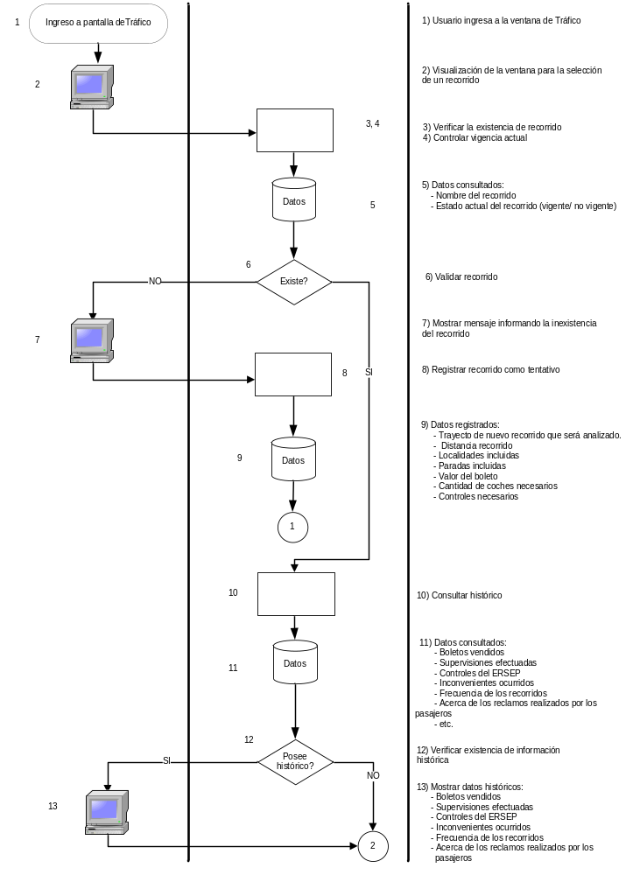
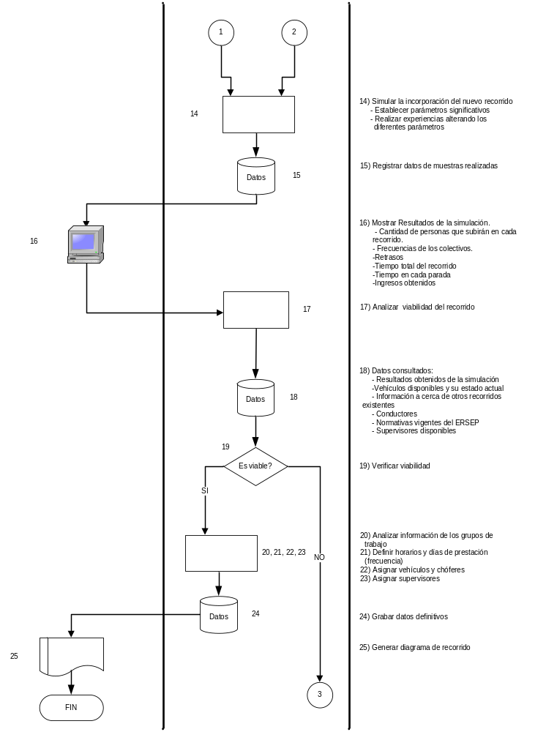

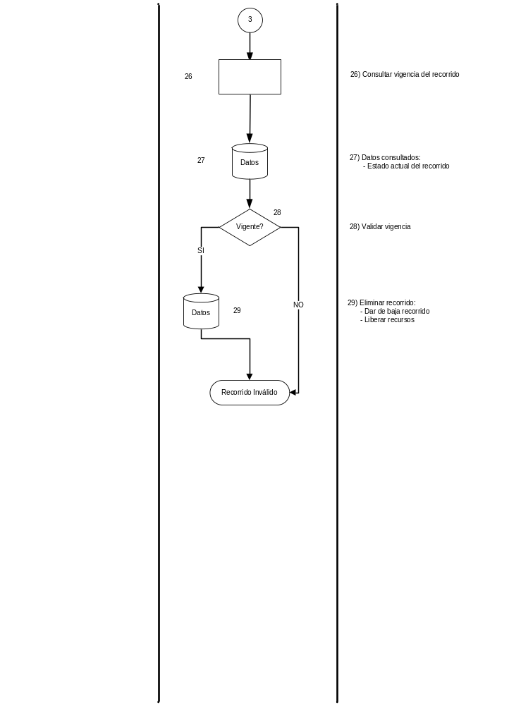
Diagrama de Actividades Con Reingeniería –Proceso: Confección de la Encuesta
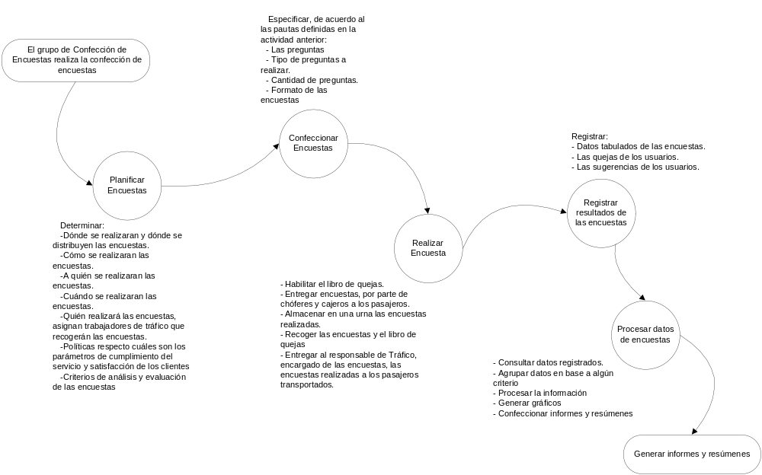
Diagrama de Relación- Proceso: Confección de la Encuesta
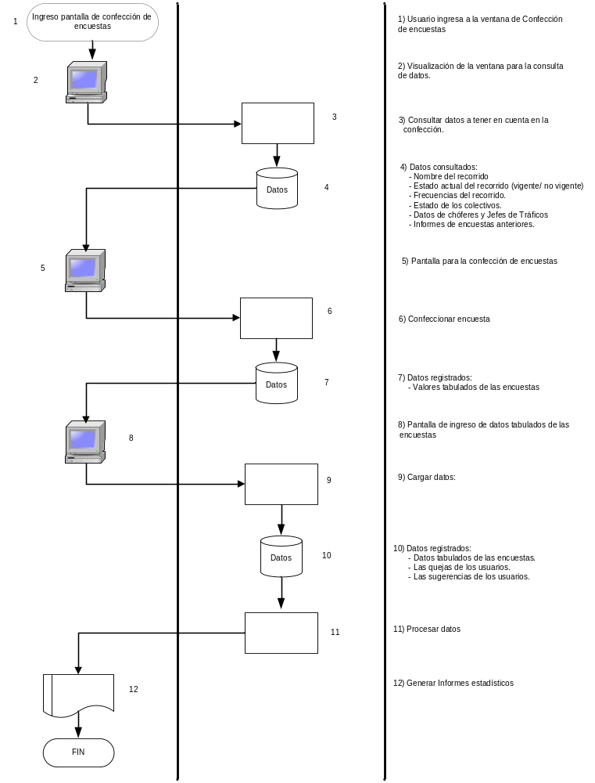
Encuesta

Seleccione la opción que crea correcta, y complete en caso e ser necesario

- Viaja:
  - Siempre Entre_____ hs. Y ______hs. DIAS: L M M J V S D
  - Casi siempre Entre_____ hs. Y ______hs. DIAS: L M M J V S D
  - Muy rara vez Entre_____ hs. Y ______hs. DIAS: L M M J V S D
  - No sabe/no contesta

- Viaja por motivos:
  - Laborales
  - Educación
  - Turísticos
  - Familiares
  - Otro
  - No sabe/no contesta

- Considera que la frecuencia de los colectivos es:
  - Excelente
  - Muy buena
  - Buena
  - Regular
  - Mala
  - No sabe/no contesta

- Considera que el tiempo de espera aproximadamente en las paradas es:
  - Menos de 5 minutos
  - 5 a 10 minutos
  - 10 a 20 minutos
  - 20 a 30 minutos
  - Más de 30 minutos
  - Más de 1 hora
  - No sabe/no contesta

- Considera que el trato de los choferes es:
  - Excelente
  - Muy bueno
  - Bueno
  - Regular
  - Malo
  - No sabe/no contesta

- Considera que la atención en las bocas de expendio de abonos es:
(Si la encuesta es en la caja)
  - Excelente
  - Muy bueno
  - Bueno
  - Regular
  - Malo
  - No sabe/no contesta

- Considera que el estado de los colectivos es:
  - Excelente
  - Muy bueno
  - Bueno
  - Regular
  - Malo
  - No sabe/no contesta

- Considera que las paradas del recorrido son:
  - Excesivas
  - Suficientes
  - Insuficientes
  - No sabe/ no contesta

- ¿Agregaría usted una nueva parada? S/N
Dónde:…………………………..

- Desea realizar algún comentario:

……………………………………………………..………………………………………………………..………………..……………………………………………………..……………………………………………………..……………………………………………………..………………………………………..……………………………………………………..………………………………………………………………………
Construcción de infraestructura de reingeniería

La reingeniería que planteamos para el análisis de viabilidad y la planificación de los recorridos está centrada en la sistematización de la recolección de sugerencias y reclamos de los pasajeros y en la realización de simulaciones. Al momento de construir la infraestructura se deben considerar el flujo de trabajo resultante, la tecnología a adquirir e implementar, los recursos financieros necesarios y el personal que lo pondrá en práctica.

Consultar las sugerencias y reclamos de los usuarios

- Flujo de trabajo:
- El Consejo Administrativo debe definir políticas respecto cuáles son los parámetros de cumplimiento del servicio y satisfacción de los clientes, las cuales serán planteadas en base a las políticas ya establecidas, la normativa existente y los criterios que se consideren apropiados.
- El grupo formado para la confección de las encuestas toma las políticas, y procede a su efectiva confección. Planifica los lugares donde se distribuirán y el momento de entrega. También define criterios de análisis y evaluación de las encuestas una vez que éstos han sido completados, junto con el respectivo software que apoyará estas tareas. Se asignan trabajadores de tráfico que recogerán las encuestas y las procesarán.
- Se procede a la impresión de las encuestas, las cuales posteriormente son entregadas a los choferes y los cajeros que venden abonos en función de los tiempos y lugares establecidos en la planificación.
- Las encuestas son entregadas por choferes y cajeros a los pasajeros, quienes voluntariamente las completan y las almacenan en una urna.
- Al finalizar el recorrido (en el caso de encuestas a los pasajeros transportados) o el día de trabajo (cuando las encuestas se realizaron en el expendio de abonos) el chofer o el cajero recogen las encuestas y el libro de quejas (completado por aquellos usuarios que tienen reclamos y que desean expresarlo en forma escrita, especialmente cuando no se les ha entregado encuesta) y las entrega al responsable de Tráfico encargado de las encuestas.
- El encargado de las encuestas registra los planteos de los usuarios, y cuando el Jefe de Tráfico lo indica emite informe resúmenes, donde se visualicen con claridad los reclamos y sugerencias detectados.
- Los resultados de las encuestas y del libro de quejas, expresados en informes resúmenes son entregados al Jefe de Tráfico, quien dispondrá de ellos al momento de planificar los recorridos de la cooperativa.

- Tecnología:
Es necesario disponer de software que permita la registración de los resultados de las encuestas. Para una implementación tecnológica menos onerosa se utilizará un programa de planilla de cálculos, cuyos archivos y manual de uso será implementado por los responsables informáticos de la organización, o algún asesor informático externo con experiencia en este campo. Sin embargo, es deseable la incorporación o desarrollo de software destinado específica al procesamiento de las encuestas y las anotaciones en el libro de quejas. En caso de plantear encuestas con preguntas de selección múltiple es recomendable incorporar un dispositivo para el reconocimiento de las opciones seleccionadas que facilite la carga de los datos. La cooperativa en la actualidad sólo dispone del programa con plantilla de cálculo.

- Finanzas:
La Tesorería debe asignar recursos para la impresión de las encuestas, los libros de queja y adquisición de las urnas. En la actualidad, a menos que se asigne la responsabilidad a un trabajador de tráfico actual, se necesita contratar un empleado de tráfico que se ocupe del procesamiento de encuestas y quejas, lo cual implica el pago de su sueldo y aportes. También se requerirán recursos financieros para la adquisición del equipamiento informático y el software.

- Personal:
Los choferes y cajeros serán los encargados de distribuir las encuestas y fomentar el completado de los libros de quejas, tareas que le son adicionadas a las ya establecidas. Se necesita de personal informático que realice el desarrollo y el mantenimiento del sistema informático, cuyos conocimientos requeridos dependerán de la complejidad del sistema esperada. Trabajadores de tráfico (uno o varios, dependiendo de la amplitud del relevamiento de datos esperado) serán capacitados y serán los encargados de la recolección de los datos, su procesamiento y emisión de informes.

Realizar simulaciones

- Flujo de trabajo
- El equipo de diagramación de recorrido plantea un recorrido alternativo sobre el cual la cooperativa prestará el servicio, y solicita efectuar una simulación que defina la viabilidad de implementar el recorrido. Define qué parámetros serán considerados al momento de efectuar la simulación.
- El equipo de simulación toma los lineamientos definidos por el equipo de diagramación y define qué datos se necesitarán y la secuencia de acciones destinadas a obtener esos datos, los cuales pueden provienen de muestras tomadas con la prestación del servicio apoyado por datos históricos.
- Una vez que los datos son obtenidos, a través de un software de simulación estos son procesados, considerando los diferentes escenarios planteados por el equipo de diagramación de recorridos.
- Los resultados serán considerados por el equipo de diagramación al momento de decidir la viabilidad de los recorridos y definir la frecuencia de los mismos.

- Tecnología
En el aspecto tecnológico se requiere software desarrollado para efectuar simulaciones, y el equipo informático que brinde soporte. Una alternativa que no implique su adquisición es el contratar un asesor externo que se encargue de la ejecución de las simulaciones y sólo los resultado serán presentados en la cooperativa.

- Finanzas
Ya sea que la simulación se realiza dentro de la cooperativa o es ejecutada por un agente externo, la Tesorería deberá asignar recursos financieros para su desarrollo. En caso de que se requiera incorporar nuevo equipamiento de hardware y software, también se requerirán recursos financieros para tal fin.

- Personal
El desarrollo de simulaciones en general es ejecutado a través de la contratación de asesores externos. De esta manera, serán los trabajadores de Tráfico quienes brindarán su apoyo al momento de definir estrategias de toma de datos para realizarlas. En caso de que se decida desarrollar las simulaciones, y el sistema informático que brinde apoyo, será el personal de Informática el encargado del mismo. Sin embargo, hay que considerar que se trata de una actividad con alta especialización, lo cual implica la necesidad de capacitar a los trabajadores en esta rama de la informática.

Conclusión

La planificación de los recorridos sobre los cuales la cooperativa prestará el servicio de transporte interurbano de pasajeros es un proceso vital para el cumplimiento de los objetivos organizacionales. Si bien la trayectoria de más de 50 años de la organización demuestra que este proceso se ha desarrollado y aún se desarrolla de manera efectiva. Sin embargo a lo largo del presente trabajo hemos planteado una Reingeniería sobre el mismo, que consideramos puede hacerlo más eficiente, el cual será propuesto a la Cooperativa, con el fin considerar su implementación, o por lo menos que sirva como una guía para el mejoramiento del proceso actual.
Los cambios que planteamos están centrados en prestar mayor atención en las sugerencias y reclamos de los pasajeros del servicio, y en la ejecución de simulaciones que reduzcan la incertidumbre al momento de determinar la viabilidad de un recorrido y al momento de establecer la frecuencia de los mismos, con la correspondiente asignación de recursos organizacionales. Consideramos que estas modificaciones una vez implementadas redundarán en la prestación de un mejor servicio por parte de la Cooperativa.
Para los integrantes de nuestro grupo de trabajo no ha resultado muy provechosa la realización del mismo. Si bien el tema Reingeniería forma parte de la currícula de diferentes materias en la carrera, no es lo mismo leer conceptos teóricos que intentar aplicar los mismos a un caso práctico concreto. Es preciso considerar que sin la implementación de los procesos reingenierizados no es posible conocer la efectividad de los cambios planteados, aunque el hecho de ejecutar las etapas previas representa algo fructífero para nuestra formación profesional, máxime si se considera que la realización de Reingeniería es un objetivo deseable en las organizaciones modernas, cuyas actividades están centradas en la satisfacción de las necesidades de los clientes.
ANEXO

Información de los procesos de negocio

Objetivo

La empresa brinda servicio de transporte interurbano de pasajeros en localidades del valle de Punilla y Córdoba Capital, mediante la realización de viajes programados regulares que constituyen recorridos fijos.

Planes

- Política: Brindar un servicio de calidad a los pasajeros
Estrategias:
- Incorporar periódicamente vehículos 0 Km.
- Establecer un servicio VIP, el cual es un servicio puerta a puerta.
- Realizar encuestas a los pasajeros, midiendo la conformidad con el servicio prestado.
- Adaptar los recorridos y frecuencias a las demandas del mercado.
- Efectuar controles periódicos sobre los vehículos.

- Política: Realizar una apertura a la sociedad
Estrategias:
- Capacitar a docentes y alumnos de escuelas de nivel medio sobre el funcionamiento de las Cooperativas como sociedades comerciales.
- Organizar concursos artístico-culturales que fomenten la participación de niños y jóvenes de la región.
- Brindar sponsorización para eventos realizados por diferentes organizaciones de la comunidad.

- Política: Incrementar la cantidad de pasajeros que utilizan el servicio
Estrategias:
- Vender abonos a determinados grupos sociales, tales como estudiantes, personas que trabajan en la ciudad de Córdoba, etc.
- Organizar promociones ante la ocurrencia de diferentes eventos en localidades del Valle de Punilla, por ejemplo el festival de Cosquín.

Organigrama

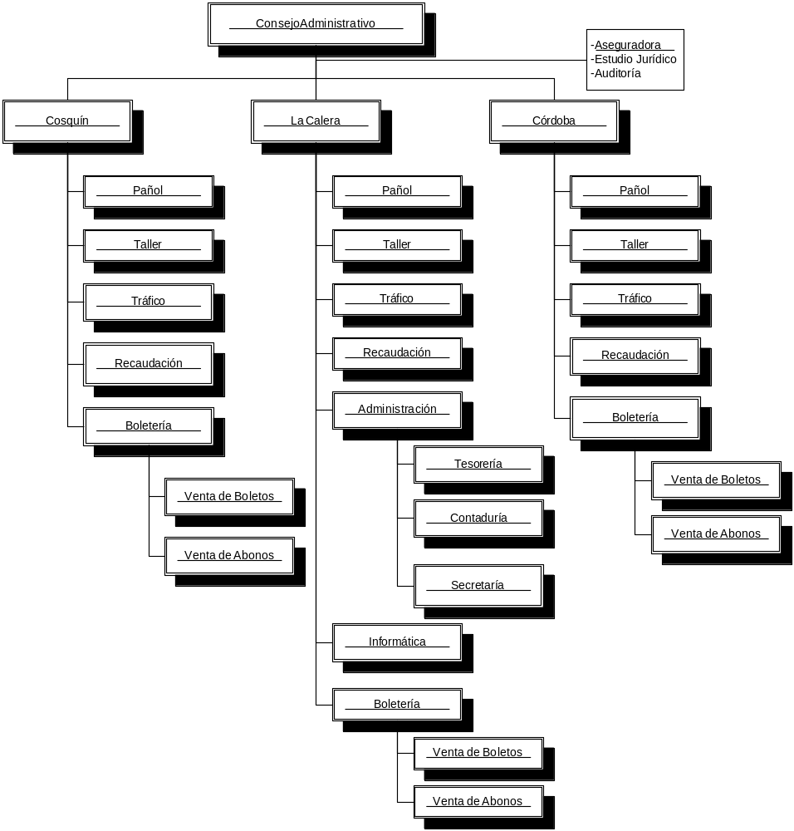

Descripción de áreas de la organización

Consejo Administrativo

Objetivo: se dedica a la toma de decisiones de nivel estratégico que afectan a la totalidad de la organización

Puestos de Trabajo:
- Vocales titulares (6)
- Presidente
- Vicepresidente
- Tesorero
- Secretario
- 2 suplentes
- Vocales suplentes (6)
- Sindico titular y suplente

Relaciones de Autoridad: ejerce supervisión directa sobre las siguientes áreas: Pañol, Administración, Tráfico, Recaudación, Boletería, Taller e Informática

Funciones:
- Define las políticas que guían las acciones en todas las áreas de la organización.
- Gestiona la obtención de financiamiento.
- Representa legalmente a la organización.
- Selecciona los encargados de cada una de las áreas.
- Gestiona la sponsorización de eventos.
- Define los recorridos que la organización prestará.
- Controla el cumplimiento de las reglamentaciones que rigen las cooperativas.
- Define la incorporación de nuevos servicios para los pasajeros.
- Organizar la distribución de utilidades

Tareas:
- Obtener información sobre los requerimientos de los pasajeros
- Contactarse con los entes reguladores para conocer las reglamentaciones y normativas de prestación vigentes
- Consultar información sobre las características de los nuevos vehículos disponibles en el mercado.
- Analizar el flujo de pasajeros en los diferentes recorridos, para determinar la necesidad de efectuar modificaciones.
- Decidir la incorporación de nuevos recorridos.
- Solicitar préstamos para la adquisición de nuevos vehículos.
- Autorizar y controlar las erogaciones que se realizan a través de Tesorería cuando se trata de montos elevados.
- Conocer la normativa jurídica que rige el funcionamiento en forma de cooperativa.
- Realizar auditorías internas para conocer la realidad de la organización.
- Contactarse con organizadores de eventos para definir sponsorización y prestación de servicio para los asistentes con beneficios.
- Decidir la necesidad de incorporar nuevas unidades cuando éstas estén obsoletas.
- Determinar la necesidad de incorporar nuevos empleados.
- Analizar el desempeño de los responsables de cada una de las áreas.
- Distribuir las utilidades al finalizar el ejercicio económico.

Pañol

Objetivo: se ocupa del almacenamiento y control de existencias, ingresos y egresos de repuestos y herramientas para el mantenimiento y reparación de los vehículos de la flota.

Puestos de Trabajo:
- Jefe de pañol (1 persona, en La Calera)
- Encargado de turno (6 personas, 2 en La Calera, 2 en Córdoba, 2 en Cosquín)
- Encargado de stock (1 persona, La Calera)
- Encargado de compras (1 persona, La Calera)
- trabajador de pañol (7 personas, 3 en La Calera, 2 en Córdoba y 2 en Cosquín)

Relaciones de autoridad: no ejerce supervisión sobre ningún área.

Funciones:
  - Establece metas respecto a las existencias de repuestos y herramientas y controlar su cumplimiento.
  - Informa al consejo administrativo sobre los resultados obtenidos en forma periódica.
  - Define políticas respecto la calidad de los repuestos y herramientas adquiridos.
  - Controla los pedidos de repuestos y herramientas.
  - Supervisa el desempeño de los trabajadores de pañol.
  - Distribuye las tareas a realizar por los trabajadores de pañol.
  - Controla las existencias de repuestos y herramientas y sus estados.
  - Se mantiene actualizado en gestión de almacenamiento de repuestos y herramientas.
  - Gestiona la compra de repuestos y herramientas.
  - Obtiene información sobre los productos y condiciones ofrecidas por los proveedores.
  - Define estrategias de compra de repuestos y herramientas.

Tareas:
  - Controlar la cantidad y calidad de los repuestos y herramientas que conforman un pedido cuando este es recibido y registrarlo.
  - Realizar el recuento físico de los repuestos y herramientas existentes.
  - Analizar el estado en que se encuentran los repuestos y herramientas almacenados.
  - Obtener información sobre técnicas de gestión de stock y aconsejar su implementación cuando se crea conveniente.
  - Confeccionar informes sobre el movimiento general de repuestos y herramientas.
  - Establecer políticas de almacenamiento de repuestos y herramientas a cumplir.
  - Controlar que los pedidos de repuestos y herramientas efectuados sean necesarios y certificarlos con su aval en caso afirmativo.
  - Generar informe de las novedades ocurridas en el pañol.
  - Consultar los turnos de trabajo existentes y los trabajadores y asignarlos a las tareas de acuerdo a las solicitudes de repuestos y herramientas por parte de Taller.
  - Asesorar a los trabajadores de pañol sobre las actividades que desarrollan.
  - Contactarse con los proveedores de repuestos y herramientas para negociar la adquisición de los mismos, estableciendo los términos y condiciones de pago y entrega.
  - Confeccionar las órdenes de compra a los proveedores.
  - Solicitar periódicamente a los proveedores registrados información sobre los repuestos y herramientas que ofrecen.
  - Consultar las solicitudes de repuestos y herramientas faltantes, analizar su prioridad y determinar cuáles pedidos deben ser efectivizados.
  - Registrar información sobre las condiciones de compra (monto máximo, financiación, plazos, etc.) por parte de Tesorería.
  - Establecer estrategias de compra en base a los condicionamientos impuestos por Tesorería
  - Almacena los repuestos y herramientas ingresados según las indicaciones de ubicación establecidos por el Encargado de Turno.
  - Extrae los repuestos y herramientas solicitados en la cantidad y calidad indicada en los pedidos de Taller.
Taller

Objetivo: se ocupa del mantenimiento del estado óptimo de los vehículos de la flota, efectuando las reparaciones cuando éstas sean necesarias.

Puesto de trabajo:
- Jefe de taller (1 persona, La Calera)
- Responsable de área (6 personas, La Calera)
- Encargado de turno (4 personas, 2 en Córdoba, 2 en Cosquín)
- Operario de taller (34 personas, 19 La Calera, 7 Córdoba, 8 Cosquín)

Relaciones de autoridad: no ejerce supervisión sobre ningún área.

Funciones:
- Establece políticas respecto la reparación y mantenimiento de los vehículos.
- Informa al consejo de Administración sobre el estado de los vehículos que componen la flota.
- Planifica las supervisiones y mantenimientos generales periódicos.
- Toma decisiones sobre la creación o fusión de áreas de taller.
- Planifica las supervisiones y reparaciones a realizar diariamente en el área.
- Supervisa el cumplimiento de las tareas por parte de los operarios.
- Supervisa el cumplimiento de las tareas de los operarios.
- Certifica los pedidos de repuestos y herramientas.

Tareas:
- Consultar las condiciones legales respecto el estado y características de los vehículos de transporte interurbano de pasajeros.
- Definir políticas a seguir el momento de efectuar la reparación y mantenimiento de los vehículos, considerando las condiciones legales existentes.
- Consultar información sobre el estado de los vehículos de la flota, sus reparaciones y mantenimientos.
- Informar al Consejo de Administración sobre el estado en que se encuentran los vehículos de la flota.
- Informar al Consejo de Administración sobre los vehículos declarados obsoletos, una vez que estos son detectados, para decidir su desafectación.
- Establecer responsabilidades de cada uno de los responsables de área, definiendo sus funciones.
- Consultar las características de los vehículos de la flota, a partir de lo cual se establece la necesidad de crear nuevas áreas, fusionar las actuales o mantener la estructura actual.
- Consultar las políticas de mantenimiento de vehículos y en función de los operarios disponibles realizar el diagrama de mantenimientos generales.
- Consultar las políticas de mantenimiento de los vehículos y los operarios disponibles y emitir el diagrama con la planificación de supervisiones a realizar en el área.
- Consultar los vehículos que deben ser reparados, el estado en que se encuentran y la gravedad de sus daños para diagramar los horarios y operarios que ejecutarán las tareas.
- Consultar las tareas realizadas por los operarios, determinar la eficiencia con la cual estas son realizadas.
- Cuando un vehículo ingresa al área, registrar su estado general y las características del daño y/o las condiciones de mantenimiento sobre las que se ejecutarán las tareas.
- Certificar el estado final de los vehículos una vez que han sido reparados.
- Consultar las tareas que los operarios deben ejecutar y en función de sus conocimientos, determinar la necesidad de efectuar capacitación y ponerla en práctica.
- Solicitar los repuestos y herramientas a pañol para las reparaciones a efectuar.
- Controlar que los repuestos y herramientas solicitados por los operarios sean los apropiados y proceder a su solicitud.
- Recibir indicación de las tareas que debe ejecutar, el tiempo de finalización de las mismas y procede a su realización.

Tráfico

Objetivo: se encarga de regular los servicios de transporte (horarios, refuerzos, frecuencias, francos, diagramación, vacaciones, servicios especiales, etc.)

Puestos de trabajo:
- Jefe de tráfico (3 personas, 1 en La Calera, 1 en Córdoba, 1 en Cosquín)
- Supervisor (17 personas, 8 en La Calera, 5 en Córdoba, 4 en Cosquín)

Relaciones de autoridad: tiene bajo su cargo a los supervisores de recorrido

Funciones:
- Establece los horarios de los diferentes recorridos.
- Asigna los refuerzos para cada horario en cada recorrido.
- Toma decisiones para mejorar el servicio ofrecido (servicio VIP)
- Organiza el personal a cargo y vehículos para poder seguir prestando el servicio al momento de otorgar las vacaciones.
- Define los choferes y colectivos a cada turno.
- Supervisa el buen funcionamiento de todos los turnos.
- Mantenerse actualizado sobre los requerimientos impuestos por el mercado.
- Planifica las supervisiones de cumplimiento de horario de recorridos.
- Controla el cumplimiento de los horarios en los diferentes recorridos.
- Verifica el cumplimiento de las normas viales y de seguridad por parte de los choferes en los recorridos.
- Informa los resultados obtenidos de las inspecciones efectuadas.

Tareas:
- Informar a Taller los vehículos que le corresponden la realización del mantenimiento preventivo.
- Comunicarse con Administración para que habilite el vehículo.
- Verificar si los vehículos tienen asignados dos choferes.
- Consultar los choferes que no tienen asignado ningún vehículo.
- Asignar los choferes a los vehículos en un turno definido.
- Generar el diagrama correspondiente a cada vehículo, indicando la fecha, turno y días francos que tendrán los choferes y el vehículo mismo.
- Generar e imprimir la planilla del diagrama por triplicado, entregando uno para cada chofer y almacenando el restante en forma transitoria.
- Consultar los recorridos que la Cooperativa debe realizar.
- Comunicarle a la Administración las asignaciones realizadas a los nuevos vehículos.
- Consultar si los vehículos tienen las inspecciones diarias que se deben realizar.
- Realizar y registrar la diagramación correspondiente a los vehículos.
- Informar a la administración los vehículos que deben ser dados de baja.
- Recibir el listado de los vehículos dados de baja y planificar la nueva diagramación.
- Registrar la terminación de cada turno con sus datos necesarios.
- Realizar investigación sobre los horarios de mayor conveniencia para los usuarios del transporte.
- Completar la planilla con los datos de la supervisión efectuada.
- Registrar los datos de desperfectos y demás motivos de retraso en el cumplimiento del horario de recorrido.
- Registrar las sugerencias o reclamos en el cumplimiento del servicio de los pasajeros.

Recaudación

Objetivo: administra y controla lo recaudado con la venta de abonos y boletos.

Puesto de trabajo:
- Jefe de Recaudación (1 persona, La Calera)
- Encargado de Recaudación (3 personas, 1 La Calera, 1 Córdoba, 1 Cosquín)

Funciones:
- Establece políticas de recaudación y control de recaudaciones.
- Centraliza la información de recaudaciones de la organización.
- Informa al Consejo de Administración de las recaudaciones obtenidas.
- Toma decisiones sobre las recaudaciones a efectuar.
- Recolecta las ventas tanto de abonos y boletos.
- Coordina las ventas de abonos para aquellos pasajeros que estén en condiciones de obtener los mismos.
- Controla lo recaudado en cada turno.

Tareas:
- Receptar los informes de los encargados de recaudación.
- Controlar si las recaudaciones están acordes con las previsiones efectuadas.
- Receptar las indicaciones y decisiones del Consejo de Administración para fijar metas a alcanzar.
- Asesorar a los encargados de turnos respecto las políticas y estrategias de recaudación.
- Mantenerse informado sobre las reglamentaciones y normativas que afectan el área de recaudaciones.
- Realizar proyecciones de recaudaciones.
- Receptar los boletos junto con el dinero diario obtenido por cada turno en cada una de las boleterías y choferes.
- Enviar lo recaudado a la Administración para que la misma tome las medidas necesarias con dicha recaudación.
- Recibir el dinero de los abonos correspondiente de cada boletería y los entregados en el vehículo por parte de cada chofer.
- Realizar la liquidación diaria y mensual.

Informática

Objetivo: se encarga de realizar y mantener el sistema de información de toda la Cooperativa junto con cada una de sus sucursales.

Puesto de trabajo:
  - Jefe de área Informática (1 persona, La Calera)
  - Administrador de red (1 persona, La Calera)
  - Programador (2 personas, La Calera)

Relaciones de autoridad: no supervisa ningún área.

Funciones:
- Actualiza, supervisa y controla el funcionamiento del sistema de información de toda la Cooperativa.
- Implementa las especificaciones de cambios concernientes a nuevas políticas indicadas por la Cooperativa.
- Establece nuevas tecnologías que permitan mejorar el servicio ofrecido por la Cooperativa.
- Define políticas de seguridad informática.
- Mantiene el correcto funcionamiento de la red implementada en la cooperativa.
- Propone soluciones de implementaciones novedosas y útiles para el cumplimiento de los objetivos del sistema.
- Analiza los requerimientos y necesidades de usuarios del sistema.

Tareas:
- Realizar el backup correspondiente en forma diaria.
- Enviar las cintas magnéticas de los diferentes backup a la Administración para que la misma tome las medidas necesarias con ellas.
- Implementar las nuevas políticas impuestas por la Cooperativa en el sistema de información.
- Realizar las pruebas de todo el sistema de información para que funcione correctamente.
- Capacitar a cada usuario para que pueda utilizar el sistema de información.
- Realizar pruebas para asegurar el funcionamiento de la red.
- Recibir sugerencias y reclamos de los usuarios ante desperfectos de la red.
- Implementar actualizaciones periódicas que aseguren el funcionamiento correcto de la red.
- Realiza el mantenimiento periódico de los dispositivos de red.
- Implementa soluciones de seguridad.
- Realizar el mantenimiento de los equipos informáticos que componen el sistema.

Administración

Objetivo: se encarga del personal, pago a proveedores, movimientos bancarios, asignación de fondos para las áreas y manejo administrativo de nivel táctico.

Puesto de Trabajo: Jefe de Administración (1 persona, La Calera)

Relaciones de autoridad: ejerce supervisión directa sobre Tesorería, Contaduría y Secretaría.

Funciones:
- Define políticas de administración de los recursos de la organización
- Establece condiciones de las personas que se incorporarán a la organización
- Toma decisiones sobre proyecciones de gastos a proveedores
- Supervisa la asignación de fondos a las áreas
- Controla el cumplimiento de las políticas definidas por el Consejo Administrativo

Tareas:
- Analizar las directivas emanadas y decisiones tomadas por el Consejo Administrativo.
- Proporcionar información al Consejo Administrativo sobre los ingresos y egresos reales de la Cooperativa, a través de un balance.
- Definir políticas de selección de personal
- Controlar que los aspirantes a miembros de la organización cumplan con los requisitos solicitados
- Establecer metas respecto a reducción de gastos operativos
- Analizar la asignación de fondos para las áreas, y determinar si es correcta
- Generar informes sobre el estado actual de los recursos organizacionales
- Recabar información sobre los resultados operativos de cada una las sucursales de la Cooperativa

Secretaría

Objetivo: se encarga de obtener, utilizar y mantener la calidad y cantidad apropiada de trabajadores, liquidando los suelos correspondientes.

Puesto de Trabajo: Encargado de Secretaría (1 persona, La Calera)

Relaciones de autoridad: no ejerce supervisión sobre ningún área.

Funciones:
- Liquidar Sueldos
- Capacitar empleados
- Entrevistar a aspirantes a empleados

Tareas:
- Verificar la cantidad de empleados cuyo sueldo necesita ser liquidado y realizar la liquidación a partir de las diferentes características del mismo tales como: cantidad de hijos, puesto de trabajo que ocupa, etc.
- Dictar cursos de capacitación, cooperativismo, conducción y primeros auxilios a todos los miembros de la cooperativa.
- Realizar campaña de reclutamiento de empleados, entrevistarlos y preseleccionarlos de acuerdo a sus aptitudes.

Tesorería:

Objetivo: se encarga de realizar movimientos de los fondos monetarios y prever los mismos, determinando los cursos a seguir en los casos de faltante o sobrante de fondos.

Puesto de Trabajo: Encargado de tesorería (2 personas, La Calera)

Relaciones de autoridad: es supervisado por el Área de Administración y no ejerce supervisión sobre ningún área.

Funciones:
- Realizar pago a los diferentes proveedores.
- Solicitar el pedido de préstamos en caso de ser necesarios
- Confeccionar presupuestos financieros
- Solicitar la realización de inversiones

Tareas:
- Contactarse con los diferentes empresas proveedoras
- Analizar los movimientos de fondos monetarios de años anteriores
- Analizar la viabilidad de inversiones a partir del análisis de los movimientos monetarios realizados, el dinero disponible y el presupuesto del corriente año
- Analizar la necesidad de préstamos a partir de los movimientos monetarios a realizar, el dinero disponible y el presupuesto del corriente año.

Contaduría

Objetivo: se encarga de registrar y analizar los ingresos y egresos de la cooperativa.

Puesto de trabajo: Encargado de Contaduría (1 persona, La Calera)

Relaciones de autoridad: supervisada por el Área de Administración

Funciones:
- Realiza los registros contables de las actividades que se realizan
- Lleva los libros exigidos por normas legales y organismos de control
- Presenta los libros contables a los organismos de control
- Controla el cumplimiento de normas legales en contratación de personal, pago de impuestos.

Tareas:
- Tomar información sobre las distintas operaciones que deban ser registradas contablemente.
- Procesar la información y la registra en los libros contables.
- Verificar si las emisiones de documentos comerciales se ajustan a la ley.
- Contactarse con los organismos de control para mantenerse actualizado sobre las últimas reglamentaciones establecidas.
- Asesorar en el desarrollo de auditorías internas.

Boletería

Objetivo: se ocupa de coordinar y controlar la venta de de boletos y abonos en la respectiva sucursal

Puesto de Trabajo: Encargado de Boletería (3 personas, 1 en La Calera, 1 en Córdoba, 1 en Cosquín)

Relaciones de autoridad: ejerce supervisión sobre Venta de Boletos y Venta de Abonos.

Funciones:
- Definir horarios y lugares de atención al público.
- Planificar los turnos de boletería.
- Supervisar el otorgamiento correcto de abonos.
- Recibir la rendición de abonos y boletos vendidos.
- Capacitar a los vendedores en la atención al público.

Tareas:
- Consultar planillas de recorridos y horarios.
- Consultar los cajeros disponibles, y asignarlo a los horarios de atención establecidos.
- Emitir el listado de turnos de atención y el encargado correspondiente.
- Supervisar el desempeño de los cajeros.
- Consultar los criterios para el otorgamiento de abonos.
- Establecer qué personas y/o instituciones pueden recibir abonos en la localidad.
- Informar a Recaudación de los boletos y abonos vendidos.
- Registrar los abonos vendidos.
- Registrar los boletos vendidos.
- Determinar si la atención al público es correcta, y en función de ello capacitar a los cajeros en ese aspecto.

Venta de Boletos
Objetivo: Realizar la venta de boletos a los pasajeros.

Puesto de Trabajo: Chofer (110 personas)

Relaciones de autoridad: No ejerce autoridad sobre ningún área.

Funciones:
- Efectuar la venta de abonos en cada uno de los transportes.
- Realizar la rendición diaria del dinero recaudado.

Tareas:
- Llevar una planilla con los registros de los abonos vendidos en cada viaje.
- Realizar la apertura diaria de la venta de abonos, registrando el primer número de abono para el control de la cantidad de boletos vendidos en un viaje.
- Cobrar los boletos a cada uno de los clientes, de acuerdo al recorrido que desea realizar.
- Al finalizar cada viaje registrar el último número de abono para el control de la cantidad de boletos vendidos en un viaje.
- Al finalizar cada turno rendir el dinero recaudado junto con la planilla de boletos vendidos al encargado de recaudación.
- Facilitar la planilla de boletos al supervisor de viajes, en caso de que lo requiriese.

Venta de Abonos

Objetivo: Realizar la venta de abonos a los clientes.

Puesto de Trabajo: Cajero (7 personas, 3 La Calera, 2 Córdoba, 2 Cosquín)

Relaciones de autoridad: No ejerce autoridad sobre ningún área.

Funciones:
- Atender al cliente y efectuar la venta de abonos.
- Realizar la rendición diaria del dinero recaudado.

Tareas:
- Registrarse en la maquina asignada a su turno para comenzar la venta de abonos diaria.
- Controlar el tipo de abono a retirar por cada cliente basándose en el carnet de identificación que este posee.
- Buscar los datos del cliente en el sistema y emitir los abonos en base a la compra que desea realizar cada uno.
- Cobrar los abonos de cada uno de los clientes.
- Recibir y entregar los certificados de abonos estudiantiles y docentes para realizar los descuentos correspondientes.
- Registrar los nuevos clientes que soliciten abonos.
- Recibir los pedidos de carnet por parte de cada uno de los clientes.
- Entregar los carnets de identificación a cada uno de los clientes.
- Realizar la rendición diaria entregando el dinero al encargado de rendición.

Sistema de información utilizados

Sistema de gestión de personal
Objetivo: Se encarga de la administración de los importes abonados a todas y cada una de las personas que trabajan en la organización.

Alcances:
- Administración de datos personales: Legajo de personal
Incluye los datos personales del trabajador, la integración del grupo familiar, su currícula y registro de la actuación funcional.
- Control de asistencia (control horario, licencias - derechos y saldos).
- Historia laboral: fecha de ingreso, año de incorporación como cooperativista.
- Gestión de liquidación de sueldos.
- Salidas a demanda (constancias, recibos, resúmenes, etc.).
Sistema de gestión de compras
Objetivo: Se ocupa de procesar y brindar información sobre las compras de repuestos, herramientas y demás insumos a los proveedores
Alcances:
- Administración de datos de los clientes: ingreso, eliminación y modificación de datos de los clientes.
- Gestión de presupuestos: productos ofrecidos por los proveedores, sus importes y condiciones de venta.
- Gestión de pedidos: emisión de notas de pedidos con el correspondiente detalle, con los datos del proveedor seleccionado
- Informes resúmenes sobre proveedores, presupuestos, pedidos.
Sistema de gestión de finanzas
Objetivo: procesar y brindar información referida al ingreso y egreso de recursos financieros para brindar apoyo a Tesorería
Alcances:
- Administración de los ingresos recibidos por venta de abonos y boletos
- Administración de los pagos a proveedores, con la registración de los pedidos efectuados y el pago de los mismos bajo las condiciones establecidas.
- Gestión de cuenta corriente bancaria.
- Gestión de créditos otorgados por bancos.
- Informes sobre pagos efectuados, ingresos recibidos, saldos de cuentas bancarias.
- Gestión impositiva, que incluye liquidación y pago de los impuestos y servicios que le corresponden a la organización.

Sistema de gestión de abonos
Objetivo: procesar y brindar información referida a los abonos que la cooperativa emite a determinados pasajeros.
Alcances:
- Administración de datos de los pasajeros. Incluye datos personales de los pasajeros y razón por la cual reciben abonos.
- Registración de los motivos por los cuales se puede emitir abono y las condiciones para comprobar su validez.
- Gestión de emisión de abonos.
- Informes sobre pasajeros registrados, histórico de abonos y su evolución histórica.
Sistema de planificación y control de prestación del servicio
Objetivo: procesar y brindar información referida a los recorridos a través de los cuales la empresa presta sus servicios y los controles que se efectúan sobre los mismos.
Alcances:
- Administración de información de los vehículos que componen la flota.
- Administración de información de los choferes y supervisores de la Cooperativa.
- Administración de información de las supervisiones efectuadas.
- Gestión de recorridos y horarios de prestación.
- Informes resúmenes sobre cumplimiento de horarios, recorridos existentes, supervisiones efectuadas.
Sistema de gestión contable
Objetivo: procesar y brindar información para las funciones contables de la Cooperativa.
Alcances:
- Administración de contabilidad general, que incluye el ingreso de registros contables, emisión de libros contables, balance general, estado de resultados.
- Administración de contabilidad presupuestaria, que implica la carga y control de presupuestos que afectan a toda la organización.
- Gestión de inventario de la organización, que incluye activos, pasivo y patrimonio neto de la organización.

Los puestos de trabajo hacen referencia a los distintos cargos que se ejercen en el Consejo de Administración según la Ley de Sociedades Comerciales.
El jefe de pañol sólo está presente en el pañol de La Calera, para almacenamiento de las herramientas y repuestos del taller central allí ubicado
En Córdoba y Cosquín el encargado de turnos asume responsabilidades de gestión de compras y gestión de stock que en La Calera, por su mayor complejidad, están diferenciados.
El encargado de stock sólo está presente en La Calera
El encargado de compras sólo está presente en La Calera
El jefe de taller es la máxima autoridad en el taller de La Calera, siendo éste el taller central de la organización.
Las áreas están divididitas sólo en el taller central. Éstas son Electricidad, Tapicería, Carrocería, Chapa y Pintura y Mecánica General.
Los encargados de turno están presentes en Cosquín y Córdoba, donde las reparaciones y operaciones de mantenimiento son rutinarias, y para aquellas más complejas los vehículos son enviados al taller central.
Si bien en la organización el puesto se denomina Programador, en la realidad, las tareas que desempeña se corresponden con Análisis y Diseño de Sistemas
Es necesaria efectuar una distinción entre cooperativistas y empleados. Los primeros son aquellos que participan en los beneficios que produce la organización, mientras que los segundos son empleados, que en futuro serán cooperativistas

